
Passend onderwijs in onze regio
Ieder kind heeft recht op onderwijs dat past bij wat hij of zij nodig heeft. Dat noemen we passend onderwijs.
Soms heeft een kind – om welke reden dan ook – extra hulp of begeleiding nodig. Scholen zijn verplicht die extra ondersteuning te geven. Het samenwerkingsverband helpt scholen om dat goed te organiseren.

Wat doet het samenwerkingsverband?

Samen zorgen voor passend onderwijs
De scholen in de regio Rijn en Gelderse Vallei werken samen in een samenwerkingsverband. Dat zijn scholen voor regulier én speciaal (basis)onderwijs. Samen zorgen ze ervoor dat er voor ieder kind een passende plek is. Meestal is dat op een gewone basisschool. Soms is er extra ondersteuning nodig op school of past een plek op het speciaal (basis)onderwijs beter.
De scholen in dit samenwerkingsverband liggen in de gemeenten Barneveld, Ede, Renswoude, Rhenen, Scherpenzeel, Veenendaal en Wageningen.
Zorgplicht van scholen
Scholen hebben zorgplicht. Dat betekent dat zij samen met ouders/verzorgers zoeken naar een plek die past bij wat het kind nodig heeft: op de eigen school of op een andere plek. Het samenwerkingsverband ondersteunt scholen bij de zorgplicht.
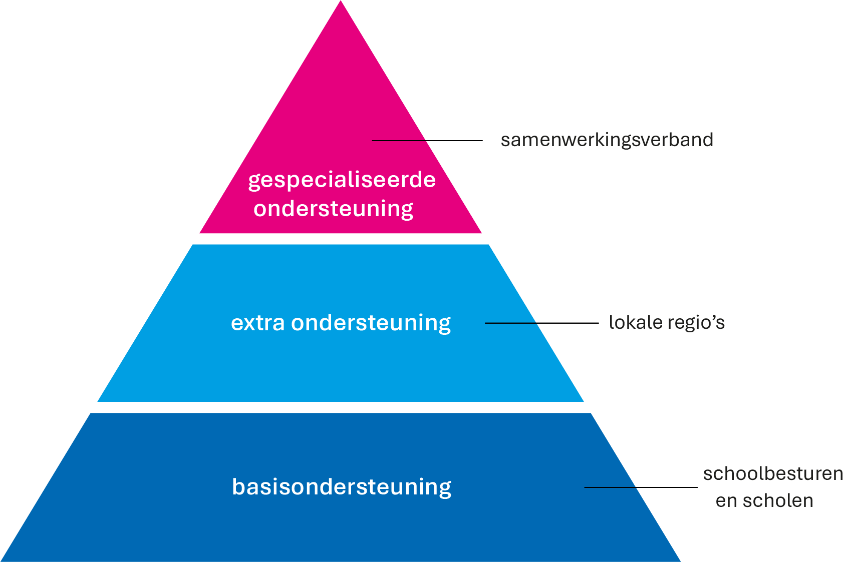
Drie niveaus van ondersteuning
Kinderen verschillen van elkaar en hebben daardoor verschillende ondersteuning nodig. Daarom zijn er in ons samenwerkingsverband drie niveaus van ondersteuning:
- Basisondersteuning – wat elke school standaard biedt, zoals extra instructie of pedagogische begeleiding.

- Extra ondersteuning – als er meer nodig is dan de basisondersteuning, kan de school in overleg met ouders/verzorgers en deskundigen extra hulp op school organiseren.

- Gespecialiseerde ondersteuning – als een kind meer nodig heeft dan de school kan bieden, kijkt de school samen met het samenwerkingsverband wat de school nodig heeft om de leerling alsnog de hulp te bieden die het nodig heeft. Daarnaast kan het zijn dat een plek in het speciaal (basis)onderwijs of een andere voorziening beter past.
Ondersteuning op maat
De meeste ondersteuning wordt op school zelf geregeld. Ouders/verzorgers worden daar altijd actief bij betrokken. De school kijkt samen met het kind, ouders/verzorgers en deskundigen wat een hij of zij nodig heeft en maakt een plan op maat: een ontwikkelingsperspectiefplan (OPP). Daarbij kijken we naar wat een kind wél kan en wat het nodig heeft om zich goed te ontwikkelen. Dat noemen we handelingsgericht werken.
Als er meer ondersteuning nodig is dan de school zelf in de basis kan bieden, schakelt de intern begeleider/kwaliteitscoördinator van de school het netwerk van collega-scholen in voor advies. Soms blijkt dat naast advies, het wenselijk is dat een expert wordt ingezet die meekijkt hoe de school het kind het beste kan ondersteunen.
Wanneer een kind beter op zijn plek is in het speciaal (basis)onderwijs, kan de school een toelaatbaarheidsverklaring (TLV) aanvragen. Dit gebeurt altijd in overleg met ouders/verzorgers, deskundigen en het samenwerkingsverband.
Helpen bij het maken van beleid
Het samenwerkingsverband maakt samen met de schoolbesturen afspraken over passend onderwijs in de regio. Deze afspraken staan in het ondersteuningsplan. Ook verdelen we middelen, bijvoorbeeld voor extra begeleiding of scholing van medewerkers.
Ouder- en jeugdsteunpunt
Heb je vragen over passend onderwijs of over de ondersteuning die jouw kind op school nodig heeft? Dan kun je terecht bij ons Ouder- en jeugdsteunpunt. Het steunpunt staat klaar voor ouders/verzorgers en leerlingen. Je kunt er terecht voor advies, antwoorden op je vragen of als je behoefte heeft aan een luisterend oor. Het steunpunt werkt onafhankelijk van de school.
> Ouder & jeugdsteunpunt - Samenwerkingsverband Rijn & Gelderse Vallei
Benieuwd wat een samenwerkingsverband nog meer doet en wie wij zijn? Kijk dan op onze website: swvrijnengeldersevallei.nl

